教材6－Ｂ－（１） □と△の関係を表す式
② 『□と△の関係を表す式』の解決のために
(1) ちづるさんは、表を横に見てきまりに気づきました。ちづるさんは、どんなきまりに気づいたか説明しましょう。

だんの数(だん) □ | １ | ２ | ３ | ４ | …
まわりの長さ(cm)△ | ４ | ８ | （あ） | １６ | …

- まみさんは、表をたてに見てきまりに気づきました。まみさんは、どんなきまりに気づいたか説明しましょう。

だんの数(だん) □ | １ | ２ | ３ | ４ | …
まわりの長さ(cm)△ | ４ | ８ | （あ） | １６ | …

(3) まみさんの見つけたきまりを式に表してみましょう。

倍
倍
倍

１ × ＝ ４
２ × ＝ ８
３ × ＝ (あ)
４ × ＝ １６
・
・
・
□ × ＝ △

倍
倍
倍
倍
倍
左の図のようにくふうして考えることもできます。
たとえば▲→▲のように位置は変えても長さは変わらないため、一番下の段のマスの数の４倍がまわりの長さだとわかります。
●
●
▲
▲
■
◆
■
◆

たしかめよう

① ストローを使って、右の図のように三角形を
横にならべた形を作っています。
(1) 三角形の数とストローの数を調べて、下の表にまとめましょう。
三角形の数 (こ) | １ | ２ | ３ | ４ | ５ | ６ | ７
ストローの数 (本)

(2) 表を横に見て考えましょう。
『三角形が１こふえると、ストローの数は 本増える。』

(3) 表をたてに見て考えましょう。
『ストローの数は、三角形の数の 倍より 大きい。』

(4) 三角形の数を○こ、ストローの数を◇本として、○と◇の関係を式に表しましょう。

② １辺の長さが１cmの正三角形を、横につないで下の図のように１列にならべます。
正三角形の数とまわりの長さにどのような関係があるか調べましょう。
(1) 三角形の数とまわりの長さを下の表にまとめましょう。
三角形の数 (こ) | １ | ２ | ３ | ４
まわりの長さ (㎝)

(2) 表を横に見て考えましょう。
『三角形が１こふえると、まわりの長さは cm
増える。』

(3) 表をたてに見て考えましょう。
『まわりの長さの数は、三角形の数より 大きい。』

(4) 三角形の数を○こ、まわりの長さを◇cmとして、○と◇の関係を式に表しましょう。

(5) 三角形が50このときの、まわりの長さを求めましょう。

③ 下の図のように、おはじきをならべていきます。

１番め ２番め ３番め ４番め

(1) １番め、２番め、３番め、４番めのときのおはじきの数を調べて、右のような表をつくりましょう。
ならべ方 (番め) | １ | ２ | ３ | ４
おはじきの数(こ)

(2) □番めのときのおはじきの数を△ことして、□と△の関係を式に表しましょう。

(3) ７番めのときのおはじきの数は何こでしょうか。

こ

(4) おはじきの数が50こになるのは、何番めのときでしょうか。

番め
教材６－Ｂ－（２） □と△の関係を表す式
② 『画用紙のまい数と代金の関係を表す式』の解決のために
- まい数と代金の間には、どのようなきまりがあるか説明しましょう。

画用紙のまい数(まい)□ | １ | ２ | ３ | ４ | …
代 金(円)△ | ７ | (あ) | 21 | 28 | …

(2) 表をたてに見てきまりに気づきました。どんなきまりに気づいたか説明しま
しょう。

画用紙のまい数(まい)□ | １ | ２ | ３ | ４ | …
代 金(円)△ | ７ | (あ) | 21 | 28 | …

(3) 見つけたきまりを式に表してみましょう。

１× ＝７

２× ＝(あ)

３× ＝21

４× ＝28

このことから 式は □× ＝△

倍
倍
倍

倍

倍

倍

倍

たしかめよう

（１）水そうの水をかえました。
下の表は、水を入れるのにかかった時間とたまった水の量をまとめた
ものです。
かかった時間と水そうにたまった水の量
時 間 (分)□ | ０ | １ | ２ | ３ | ４ | ５ | ６
水の量 (Ｌ)△ | ０ | ２ | ４ | ６ | （ア） | 10 | （イ）

① １分間にたまる水はなんＬでしょう。 L

② （ア）（イ）にあてはまる数をかきましょう。
ア
イ
水の量は同じ数ずつえているね。

- 水を入れるのにかかる時間とたまった水の量の間にあるきまりを見つけて、かかる時間とたまった水の量の関係を□と△を使った式に表しましょう。
１分間で２Ｌ。２分、３分で水の量は何倍になりますか。

④ 水そうの水がいっぱいになるまでに、１５分かかりました。
この水そうに入る水の量はどれだけですか。式と答えをかきましょう。
式
Ｌｉｋｅ
答

チャレンジ

（２） １辺の長さが１cmのひし形のタイル、図のように１だん、２だん、…と
ならべてもようをつくります。
だんの数とまわりの長さにどのような関係があるか調べましょう。
１だん目
３だん目
４だん目
２だん目

・・・

① もようのだんの数とまわりの長さを表にまとめます。表のあいているとこ
ろにあてはまる数をかきましょう。
もようのだん数とまわりの長さ
もようのだんの数  (だん)□ | １ | ２ | ３ | ４ | ５
まわりの長さ  (ｃｍ)△ | ４ | ８

②もようが１だんふえると、まわりの長さはどうなるでしょう。

③だんの数を□、まわりの長さを△として、だんの数とまわりの長さの間の
関係を式で表しましょう。

④まわりの長さが３２ｃｍになるのは、何だん目でしょう。
式

目
答

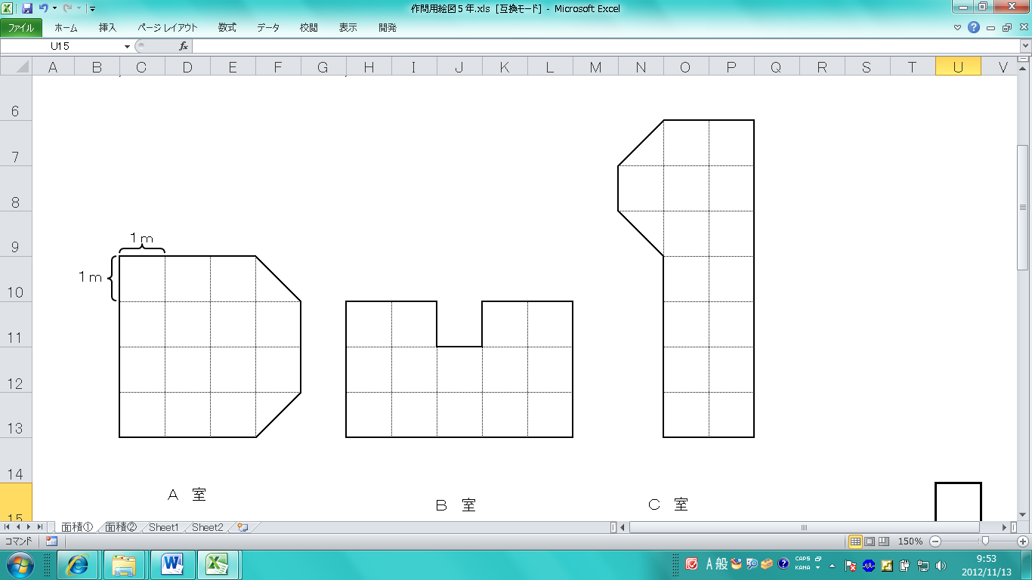
Ａ室 Ｂ室 Ｃ室

教材６-Ｂ-（３） □と△の関係を表す式
① 『画用紙のまい数と代金の関係を表す式』の解決のために
（１）まい数と代金の間には、どのようなきまりがあるでしょう。

画用紙のまい数(枚)□ | １ | ２ | ３ | ４ | ５ | ６ | ７ | …
代 金 (円)△ | ７ | (あ) | ２１ | ２８ | ① | ② | ③ | …

表の続きを考えましょう。画用紙が５まい、６まい…とふえると、代金は
どのように変わっていくでしょう。①～③にあてはまる数をかきましょう。

（２）まい数が２倍、３倍…となると、代金はどうなりますか。

画用紙のまい数(枚)□ | １ | ２ | ３ | ４ | ５ | ６ | ７ | …
代 金 (円)△ | ７ | (あ) | ２１ | ２８ | ① | ② | ③ | …

(3) 画用紙のまい数（□）と代金（△）の間のきまりを、式で表しましょう。

画用紙のまい数 ×７＝ 代 金

まい数が１ふえると…
代金はいくらふえるかな… 28-21

28-21ということだよ
７に注目しよう

①
②
③
３まいから４まいへ、１まいふえると、代金は７円ふえているよ。

２倍
３倍
４倍

代金も同じ数ずつふえているよ。

代金はみんな７の倍数だね。まい数をどのように使うと代金が求められるかな。

教材６－Ｂ－（４） □と△の関係を表す式
② 『 【表】の（あ）にあてはまる数はいくつでしょう。 』の解決のために
（１）ゆうだいさんは、表を横に見てきまりに気付きました。
どんなきまりに気付いたか□に数を入れましょう。

だんの数（だん） | １ | ２ | ３ | ４
まわりの長さ（cm） | ３ | ６ | ９ | あ

または

だんの数（だん） | １ | ２ | ３ | ４
まわりの長さ（cm） | ３ | ６ | ９ | （あ）

（２）こうだいさんは、表をたてに見て、きまりに気付きました。
どんなきまりに気付いたか□に数を入れましょう。
だんの数（だん） | １ | ２ | ３ | ４
まわりの長さ（cm） | ３ | ６ | ９ | （あ）

（３）こうだいさんがみつけたきまりを、式に表してみましょう。

増える
増える
増える
増える
増える

どうなるかな

増える

増える
増える

どうなるかな

増える

増える

倍

倍
倍

だんの数を□だん、まわりの長さを○㎝として、□と○の関係を式に表しましょう。
１ × ＝ ３
２ × ＝ ６
３ × ＝ ９
４ × ＝(あ）

（あ）にあてはまる数は

たしかめよう
まず，か のある式は の中を先に計算します。

- 下の図のようにおはじきを正方形にならべていきます。

- 7 × 4 － 8 ÷ 2 ＝ 10
上の計算は，まちがえています。まちがえたわけを予想して説明しましょう。
１番目
２番目
３番目
４番目

- １番目、２番目、３番目・・・の時のおはじきの数を表に表しましょう。
また、表の中にみつけたきまりを書きこみましょう。

表を横に
見ると？

並べ方（番目） （○） | １ | ２ | ３ | ４
おはじきの数（個）（△）
表を横に見るとどんなきましが見つかるかな
表をたてに見ると？

（２）並べ方を○番目、おはじきの数を□個として、○と□の関係を式に表しましょう。

② 身の周りから、ともなって変わる数をみつけて関係を表と式で表しましょう。

（１）１箱80円のチョコレートの個数と代金

○と△の関係（式）
個数（個）（○） | １ | ２ | ３
代金（円）（△） | ８０

（２）姉（さつき）と妹（ももこ）の年れい

○と△の関係（式）
姉：さつき（才）（○） | １０ | １１ | １２ | １３ | １４
妹：ももこ（才）（△） | ７

（３）２０００ｍＬのお茶を飲んだときの残りの量

飲んだお茶の量（ｍＬ）（○） | ２００ | ４００
残りの量（ｍＬ）（△）

○と△の関係（式）

チャレンジ

（４）水槽に水を入れる時間と、たまった水の量
時間（分）（○） | ０ | １ | ２ | ３ | ４
たまった水の量(Ｌ)(△) | ０ | １２
ちょう戦してみよう！

○と△の関係
この水そうには、水が１５６Ｌ入ります。水がいっぱいになるまで、何分かかり ますか。
教材６－Ｂ－（５） □と△の関係を表す式
『だんの数とまわりの長さの関係を表す式』の解決のために

【図】

１ｃｍｃｍ

１番め
２番め

３番め
【表】

ならべ方（番め) | １ | ２ | ３ | ４
まわりの長さ(ｃｍ） | ４ | ８ | １２ | （あ）

表の中で、変わり方のきまりを見つけることが，ポイントです。

ならべ方（番め）が，３倍になると，まわりの長さ(ｃｍ）は，何倍になりますか。 | 倍

ならべ方（番め）を何倍すると，まわりの長さ（ｃｍ）に  なりますか。 | 倍

【表】の（あ）にあてはまる数はいくつでしょう。

【答え】

ならべ方を□番め，周りの長さを○ｃｍとして，□と○の関係を式に表しましょう。

【答え】

たしかめよう

１ １さつ９０円のノートを買うとき，ノートのさつ数と代金の変わり方を下の【表】にまとめました。

ノートの数（さつ）□ | １ | ２ | ３ | ４
代金（円） ○ | ９０ | １８０ | ２７０ | ３６０

(１) ノートの数を□さつ，代金を○円として，□と○の関係を式に表しましょう。

【答え】

(２) ９さつ買ったときには，代金はいくらでしょうか。

【答え】 円

２ まことさんの愛車は，１．５ℓのガソリンで１５ｋｍ走ります。
走った距離と使ったガソリンを下の【表】にまとめました。

走ったみちのり（ｋｍ） □ | １５ | ３０ | ４５ | ６０
使ったガソリン（ℓ） ○ | １．５ | ３．０ | ４．５ | ６．０

(１) ９０ｋｍ走ったときには，何リットルのガソリンを使ったと予想できますか。

【答え】 ℓ

(２) 走った道のりを□ｋｍ，使ったガソリンを○ℓとして，□と○の関係を式に表しましょう。

【答え】

